Инструкция пользователя по предоставлению услуг «Признание помещения жилым помещением, жилого помещения непригодным для проживания, многоквартирного дома аварийным и подлежащим сносу или реконструкции»

Смоленск, 2022
СОДЕРЖАНИЕ
1. Вход в систему 3
2. Структура системы 3
3. Работа с заявлениями 4
3.1. Добавление нового заявления 4
3.1.1. Вкладка «Сведения о заявителе» 5
3.1.2. Вкладка «Основные сведения» 7
3.1.3. Вкладка «Документы» 8
4. Исполнение 8
4.1. Предоставление и отказ 8
4.2. Дополнительные действия 10
4.2.1. Действие «Согласовать» 11
4.2.2. Действия «Передать пользователю» 11
4.2.3. Действие «Вернуть» 11
4.3. Завершенные заявления 12
5. Просмотр журнала действий 12
6. Аварийные ситуации 13

- Вход в систему
Для запуска Системы необходимо открыть любой интернет браузер (рекомендуемые браузеры: Mozilla Firefox и Google Chrome) на рабочем столе. В адресной строке браузера ввести ссылку на сайт Системы (ссылка выдается администратором Системы). При этом открывается окно, аналогичное представленному ниже.
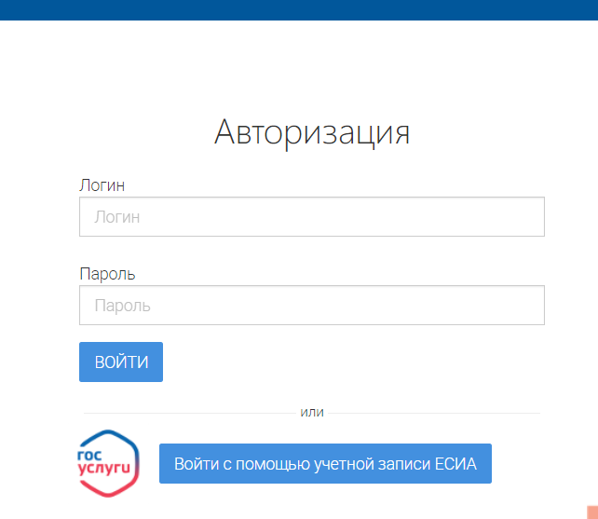
В поле Логин необходимо указать с клавиатуры логин пользователя, под которым осуществляется работа в Системе. Пароль пользователя следует ввести в соответствующее поле вручную.
После заполнения всех полей необходимо нажать на кнопку Войти.
- Структура системы
Интерфейс представлен четырьмя основными элементами:
- Панель навигации по разделам. Для перехода в нужный раздел нажмите на вкладку с его названием.
- Рабочее поле раздела. Состоит из таблицы с данными и инструментов для работы с ними.
- Элемент фильтрации.
- Строка поиска.
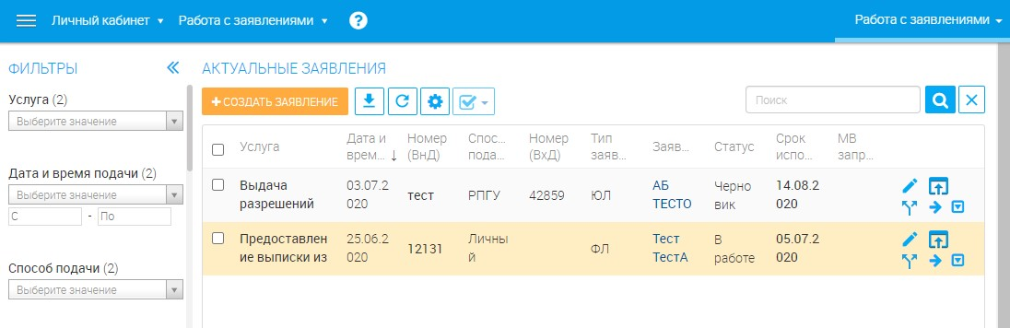
При необходимости можно настроить набор столбцов таблицы рабочего поля. Для этого необходимо нажать кнопку «» в верхнем левом углу, в появившемся окне снять отметки с чекбоксов тех столбцов, которые необходимо скрыть. Для изменения порядка столбцов следует передвигать их в списке, зажав «» ЛКМ. Дополнительно можно выбрать столбец для сортировки и её направление (по убыванию или возрастанию). Для применения параметров необходимо нажать кнопку «Сохранить».
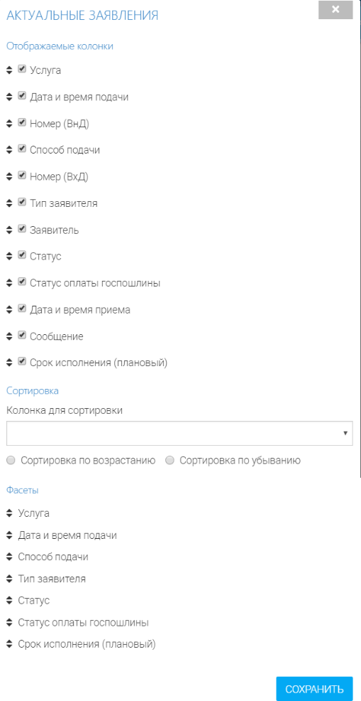
Строка поиска позволяет произвести поиск по любому из атрибутов заявления - для этого необходимо ввести искомые данные и нажать клавишу «Enter» либо кнопку . Для сброса результатов поиска следует нажать кнопку .
- Работа с заявлениями
Все заявки на оказание услуг поступают в раздел «Работа с заявлениями» - «Актуальные заявления». Заявления, поступающие из внешних систем (ЕПГУ, РПГУ, МФЦ), обрабатываются в том же порядке, что и заявления, заведенные вручную. По мере оказания услуги заявителю направляется автоматический статус по вынесенному исполнителем решению или о промежуточных результатах. Комментарии и файлы, приложенные исполнителем в ходе обработки заявки, также направляются личный кабинет заявителя.
  - Добавление нового заявления
Для создания нового заявления необходимо нажать кнопку «Добавить» и выбрать услугу.
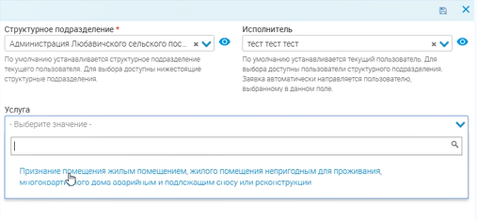
На форме присутствуют три вкладки: «Сведения о заявителе», «Основные сведения» и «Документы»
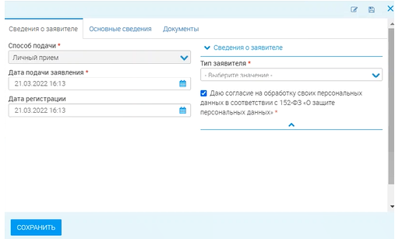
    - Вкладка «Сведения о заявителе»
- «Способ подачи» - поле заполняется автоматически и недоступно для редактирования. По умолчанию для всех заявлений, создаваемых пользователем, устанавливается значение «Личный прием».
- Поле «Дата подачи заявления» заполняется автоматически текущей датой и доступно для редактирования.
- Поле «Дата регистрации» заполняется автоматически текущей датой и доступно для редактирования.
- «Тип заявителя» - поле заполняется выбором значения из выпадающего списка. Обязательно для заполнения. При выборе типа заявителя появляется дополнительное поле указания сведений о заявителе.
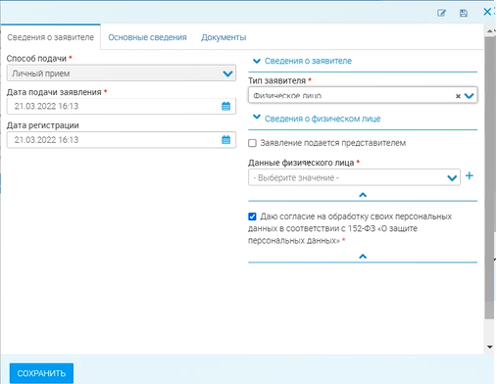
- «Заявление подается представителем» при отмеченном флажке появляется дополнительно поле для указания данных представителя.
- «Данные физического лица» - поле заполняется выбором значения из выпадающего списка. Обязательно для заполнения. Если необходимого физического лица нет в списке, то следует нажать кнопку «», при этом открывается окно, аналогичное представленному ниже.
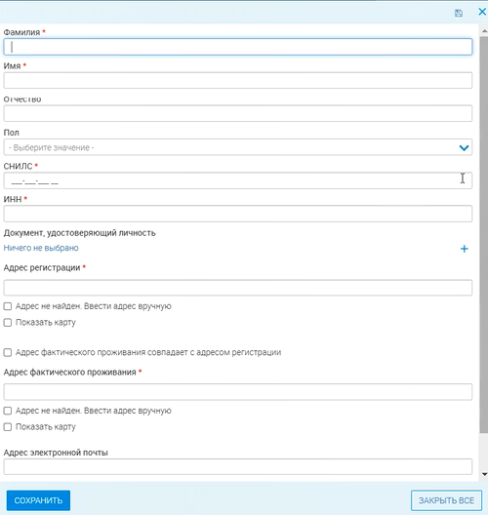
Обязательные поля отмечены звездочкой. По окончании работы в окне ввода данных о физическом лице следует нажать на кнопку «Сохранить». При этом система автоматически возвращается в окно ввода данных заявления.
После заполнения данных на вкладке «Данные заявления» необходимо перейти на вторую вкладку «Основные сведения и документы». Поля на данной вкладке отличаются в зависимости от выбранной услуги.
    - Вкладка «Основные сведения»
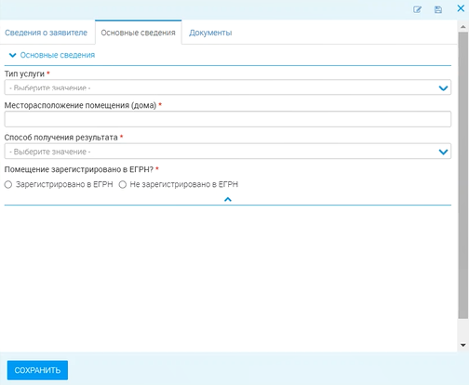
- «Тип услуги» выбирается из списка.
- «Месторасположение помещения (дома)» указывается вручную с клавиатуры.
- «Способ получения результата» выбирается из списка.
- «Помещение зарегистрировано в ЕГРН?» заполняется путем установления переключателя на одно из предоставленных значений.
    - Вкладка «Документы»
Файловые поля заполняются путем загрузки документов в файловые поля. Для прикрепления документов необходимо нажать на кнопку и в открывшемся окне выбрать файл для загрузки.
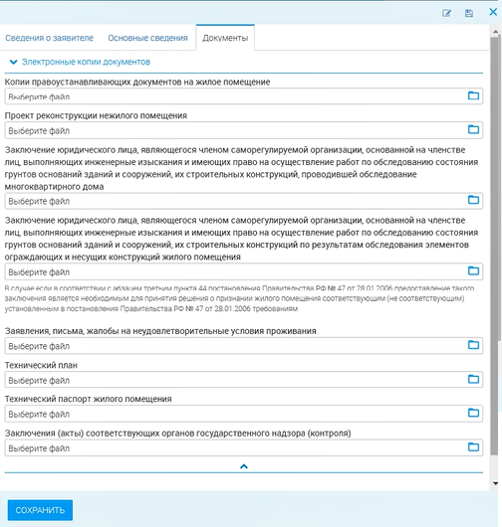
По окончании работы в окне следует нажать на кнопку «Сохранить». При этом закрывается текущее окно, заявление сохраняется и отображается в таблице «Актуальные заявления».
- Исполнение
Если для услуги настрона автоматическая регистарция в ДелоПро, то перед началом работы с заявлением необходимо дождаться регистрации заявления.
  - Предоставление и отказ
Для работы с заявлением необходимо нажать кнопку в конце строки выбранной заявки, в открывшейся форме в поле «Действия с заявлением» выбрать необходимое значение из выпадающего списка.
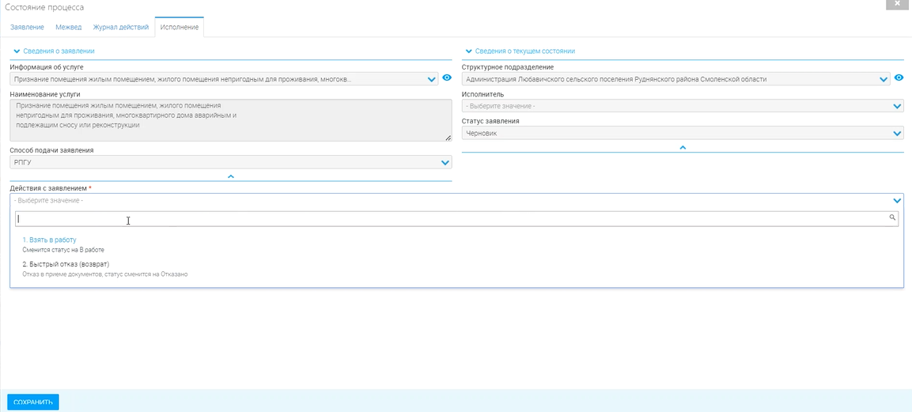
При выборе значения «Быстрый отказ» появляются дополнительные поля для заполнения. После нажатия на кнопку «Сохранить» работа с заявлением заканчивается.
При выборе значения «Взять в работу» далее необходимо нажать кнопку «Сохранить».
После сохранения статус заявления изменится на «В работе».
При принятии положительного решения необходимо в поле «Действие с заявлением» выбрать пункт «Предоставить», в поле «Проект положительного решения (результирующий документ)» прикрепить файл-результат оказания услуги, при необходимости можно указать комментарий в соответствующее поле. После заполнения необходимо нажать кнопку «Сохранить».
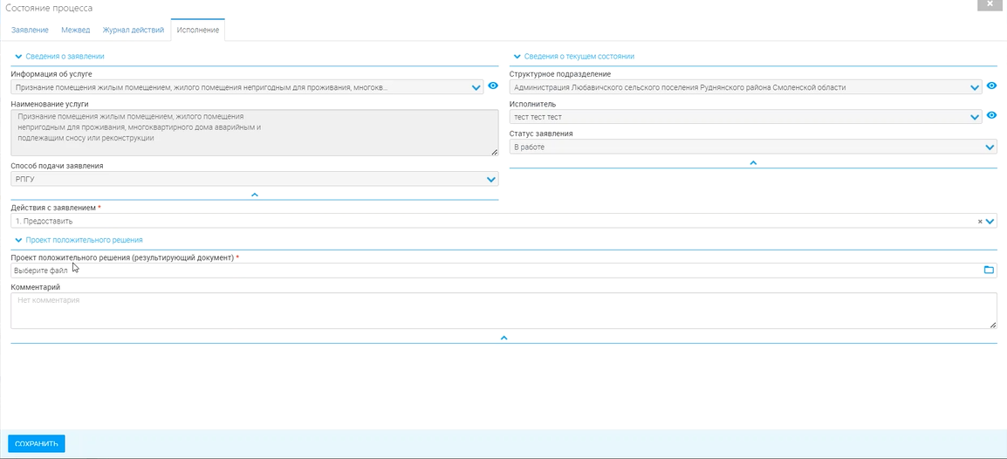
Статус заявления измениться на «Проект решения».
Для выдачи результата необходимо на следующем этапе в поле «Действия с заявлением» выбрать «Утвердить». В поле «Результирующий документ» отобразится документ, приложенный на предыдущем шаге, при необходимости можно загрузить другой файл.
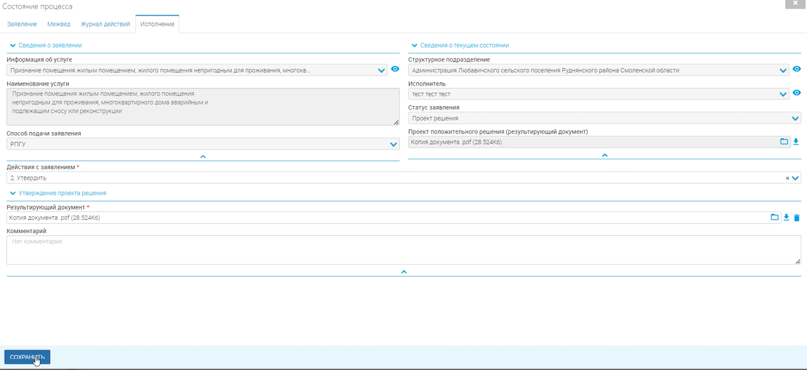\
После сохранения данных в окне работа с заявкой прекращается. Заявление переходит в таблицу «Завершенные заявления» со статусом «Утверждено».

Для выдачи отказа по заявлению, находящемуся в статусе «В работе», необходимо в поле «Действия с заявлением» выбрать пункт «Отказать». Ниже отобразятся дополнительные поля для заполнения. По кнопке «Сформировать проект отказа» начинается скачивание документа, в который можно внести изменения и загрузить в поле «Проект отказа (результирующий документ).
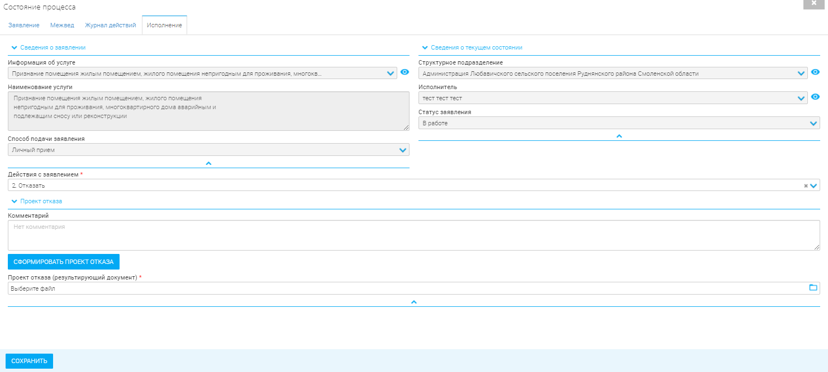
Для выдачи результата необходимо на следующем этапе в поле «Действия с заявлением» выбрать «Утвердить». В поле «Результирующий документ» отобразится документ, приложенный на предыдущем шаге, при необходимости можно загрузить другой файл.
После сохранения данных в окне работа с заявкой прекращается. Заявление переходит в таблицу «Завершенные заявления» со статусом «Отказано».
  - Дополнительные действия

    - Действие «Согласовать»
При выборе «Согласовать» информация запишется в журнал действий, но статус заявления не изменится (используется если решение должен согласовывать руководитель).
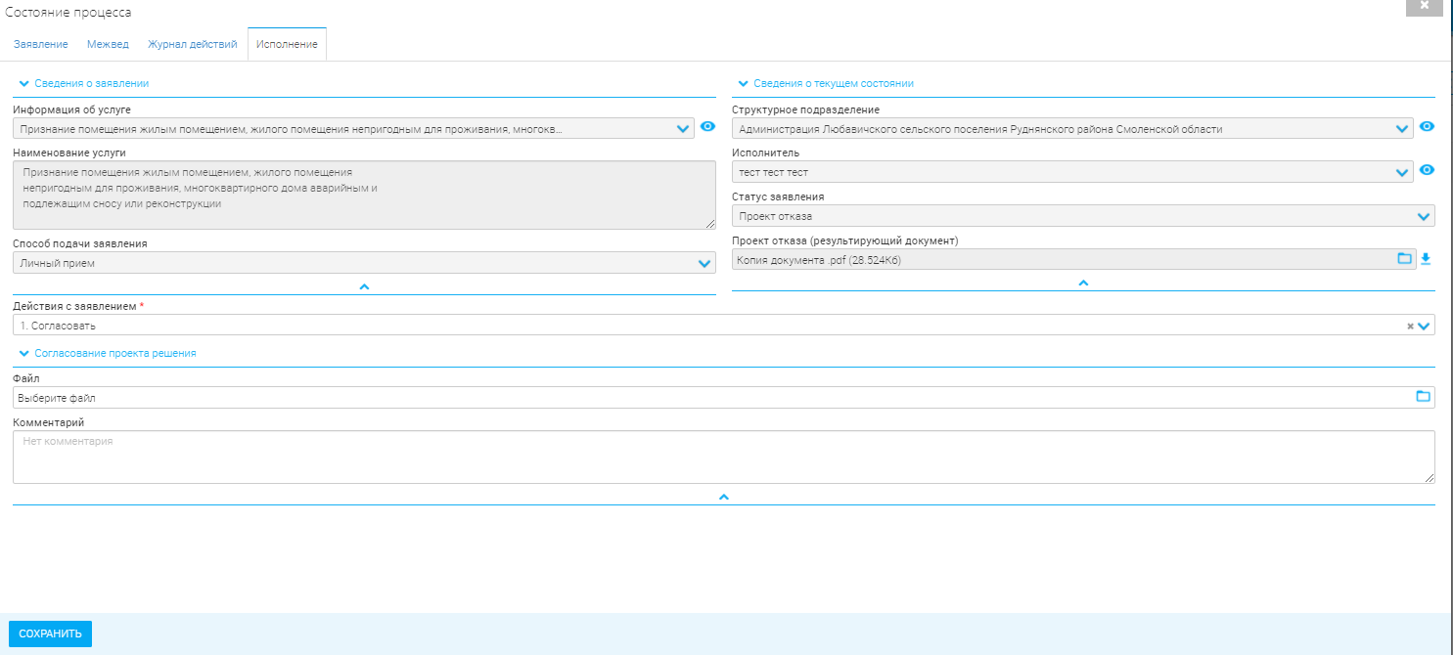
    - Действия «Передать пользователю»
Данное действие используются для передачи заявки другому сотруднику внутри одного структурного подразделения.
Необходимо выбрать сотрудника, которому будет переназначен запрос. При необходимости можно указать комментарий в соответствующем поле. Для передачи заявки следует нажать кнопку «Сохранить».
По завершении обработки заявка появится у исполнителя со статусом «В работе».
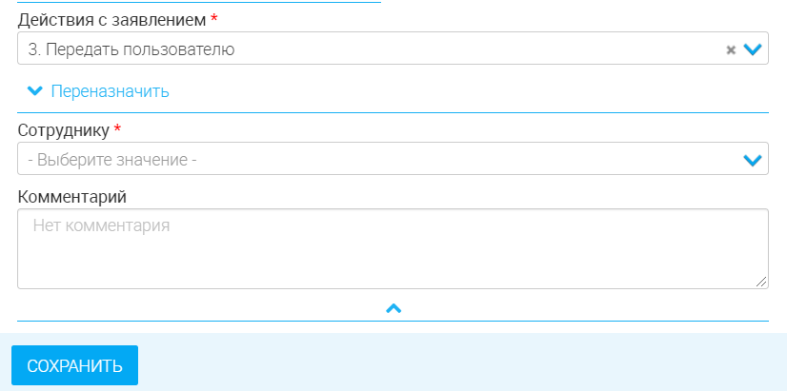
    - Действие «Вернуть»
После выбора действия указывается причина возврата в поле «Комментарий». Действие является исключительно внутренним и не предполагает возврата заявки на РПГУ. При выборе данного действия заявка возвращается на предыдущий этап. Если вернуть заявку со статусом «В работе», то она возвращается в статус «Черновик». Заявка в статусе «Проект решения/отказа» возвращается в статус «В работе».
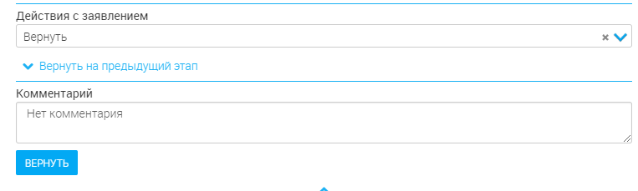
  - Завершенные заявления
Подраздел «Завершенные» позволяет просматривать информацию по всем выполненным заявкам.
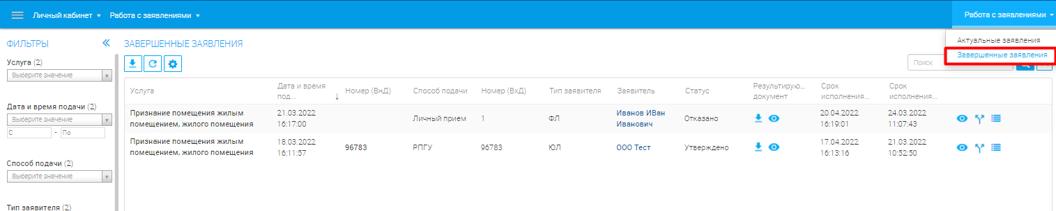
Для просмотра информации о завершенной заявке следует нажать кнопку в конце строки.
Для выгрузки списка заявок в файл (доступно для всех разделов) следует нажать кнопку в верхнем левом углу рабочего поля и выберите нужный формат файла - CSV либо XLS:
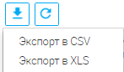
При использовании фильтров в файл выгрузятся только отфильтрованные сведения.
- Просмотр журнала действий
В разделе «Журнал действий» располагаются сведения об этапах рассмотрения заявления, а также ответственных за их выполнение сотрудниках. Просмотр информации журнала доступен при нажатии на кнопку и переходе во вкладку «Журнал действий».
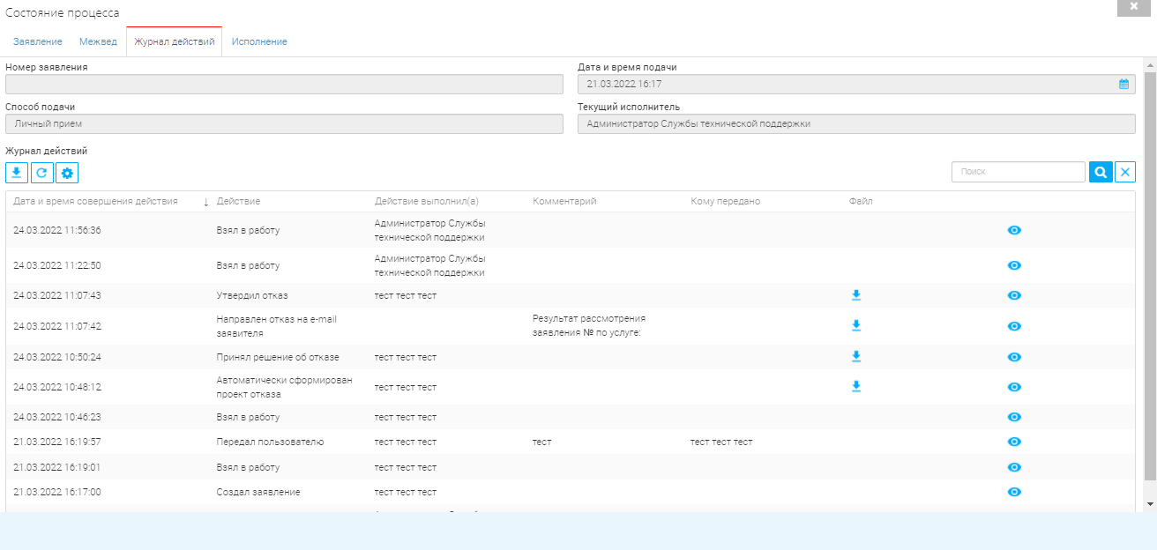
Для просмотра детальной информации по этапу необходимо нажать в конце его строки. В открывшейся форме следует нажать кнопку в поле «Действие выполнил» для просмотра информации по исполнителю.
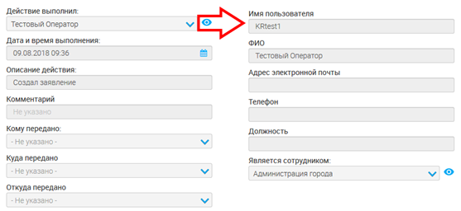
- Аварийные ситуации
При возникновении аварийных ситуаций, не описанных в данном руководстве, Вы можете обратиться в службу технической поддержки.
При обращении необходимо указать ФИО пользователя, учреждение, максимально подробно описать проблему и приложить скриншоты.

